中国移动音乐平台内容后台支撑系统

需求分析说明书
[V4.0版本]
中国移动无线音乐基地
二OO九年十一月

修订历史记录
日期 | 版本 | 作者 | 审核人 | 审核时间 | 备注
2009-7-23 | 1.0 | 杨浩 |  |  | 无以前版本
2009-8-6 | 2.0 | 杨浩 |  |  | 1.0细节化和完善
2009-8-20 | 3.0 | 杨浩 |  |  | 2.0修改和完善
2009-11-17 | 4.0 | 郑相君 |  |  | 根据现在状况更新

目 录
1介绍 3
1.1目的 3
1.2范围 3
1.3假定条件 3
2特定需求 3
2.1平台支持 3
2.2运行环境 3
2.3系统性能要求 4
2.3.1性能要求 4
2.3.2安全性需求 4
2.3.3可扩展性 4
2.3.4易用性 4
2.5灵活性 4
3业务需求 5
3.1系统登录 7
3.1.1业务需求编号 7
3.1.2功能定义 7
3.1.3数据信息 7
3.1.4业务流程 7
3.1.5功能要求 7
3.1.6界面实例 8
3.2权限管理 8
3.2.1业务需求编号 8
3.2.2功能定义 8
3.2.3数据信息 8
3.2.3模块结构 9
3.2.4角色说明 10
3.2.4权限流程 11
3.2.5功能要求 11
3.2.6界面实例 12
3.3发布管理 12
3.3.1业务需求编号 12
3.3.2功能定义 12
3.3.3数据信息 13
3.3.4业务流程 13
3.3.5功能要求 14
3.3.6界面实例 17
3.4资源管理 27
3.4.1业务需求编号 27
3.4.2功能定义 27
3.4.3数据信息 28
3.4.4业务流程 28
3.4.5功能要求 28
3.4.6界面实例 31

1介绍

1.1目的
内容后台支撑系统是应中国移动通信有限公司对无线音乐业务要求，提供后台服务和资源维护支持，包括对中央音乐库分发资源系统自动和人工的处理功能，提供内容后台管理过程中相关业务流程的管理和控制。
文档描述的是内容后台支撑系统第一阶段功能需求，文件界定后台支撑系统的系统范围，说明在此范围内系统必须提供的服务。
作为后台支撑系统开发的需求依据及最终双方验收标准。本文档供项目经理、设计人员、开发人员参考，适合软件项目组作为设计指导。

1.2范围
业务人员、项目经理、开发人员、配置管理人员、测试人员

1.3假定条件

2特定需求

2.1平台支持
服务器端环境：
所有服务器安装RedHat Enterprise Linux server 5.3系统，
应用服务器采用 Resin+Apache+MySQL
JAVA使用Jdk1.5.0.15版本
MySQL使用5.0版本
客户端环境
✓ 操作系统 ：window xp/2000操作系统
✓ 浏览器 ：IE6及以上

2.2运行环境
主Load balancer选用IBM X3755（88774RC）的服务器，两台缓存服务器也采用IBM X3755（88774RC）的服务器,WEB服务器选用的是HP DL380的服务器，媒体服务器选用的是HP DL385G5的服务器。
IBM X3755（88774RC）服务器性能： CPU主频(MHz)2600，处理器类型AMD Opteron 8214，CPU个数4，内存8GB，存储器146*2GB SAS硬盘，网卡10/100/1000以太网卡。
HP DL385G5服务器性能：CPU主频(MHz)2300，处理器类型 AMD Opteron 2356，CPU个数2，内存16GB，存储器800GB SAS硬盘，网卡10/100/1000以太网卡。

2.3系统性能要求

2.3.1性能要求
性 能 | 细节和边界约束
响应时间 | 1、一般查询列表（每页20条）： <=3秒  2、复杂报表查询 ：<=60秒  3、提交单据：<=5秒  4、资料上传：<= 8分钟（10M）  5、速度均在512K网络带宽环境下
界面形式 | UI 介面，要求通俗易懂、简洁美丽
界面操作 | 要求易于操作
容 错 | 要求系统中资料计算错误率为0。同時系统要具有完整的报错和处理机制

2.3.2安全性需求
本系统应具备良好的安全性和可靠性。保证数据不被非法盗用和修改，保证数据的一致性；对非法登录或系统故障等能采取多种检查和处理手段；采用故障检查、告警和处理机制，保证数据不因意外情况丢失和损坏。页面有超时控制。

2.3.3可扩展性
应用软件的设计应符合中国移动相关规范中三层体系结构的要求，使系统具有良好的灵活性、可操作性和可扩展性，并遵循中国移动的相关接口规范。
应用软件中的任一模块更新、加载时，在不更新与上下模块的接口的前提下，以不影响业务运转和服务为原则。
应良好的可扩展性。在今后业务发生变化时，模块的增加和对模块的修改不应对其他模块产生影响。

2.3.4易用性
易操作、易管理：应具有良好的客户操作界面，应给出友好信息提示。系统参数的维护与管理通过操作界面实现。
应采用友好的图形化窗口用户操作界面，支持鼠标操作，可操作性强。操作界面简洁直观，有利于简化操作，并提高操作效率。

2.5灵活性
软件操作业务流程尽量简化，符合实际的业务操作流程。

3业务需求
系统架构图
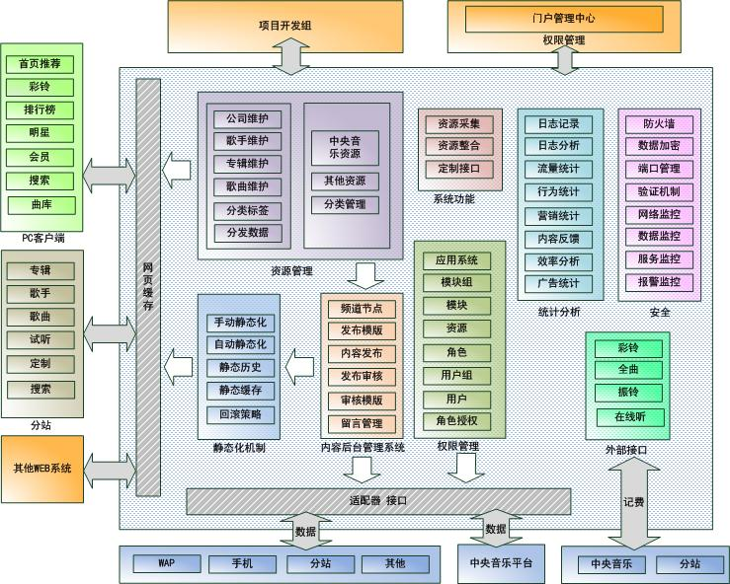
功能分解图
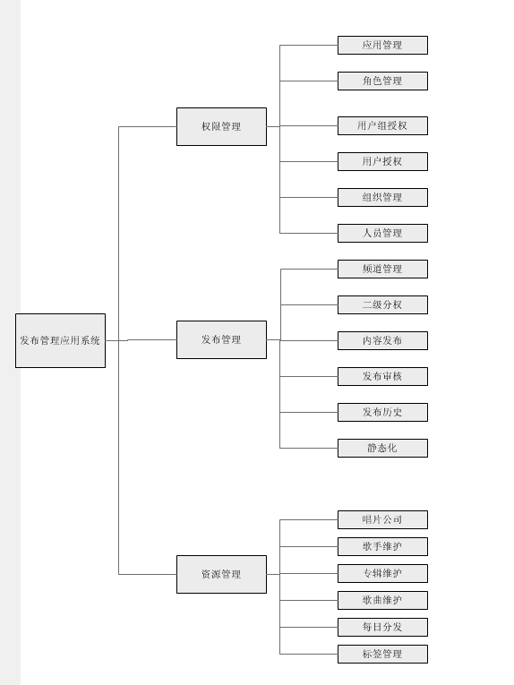

3.1系统登录

3.1.1业务需求编号
CPKF-EOMS-001

3.1.2功能定义
任何用户使用系统所提供的功能都必须进入系统登录页面，系统验证通过后，方可进入内容后台支撑系统。进入系统后可根据自己的相应权限使用系统提供的功能。

3.1.3数据信息
输入数据：用户名，密码，验证码

3.1.4业务流程
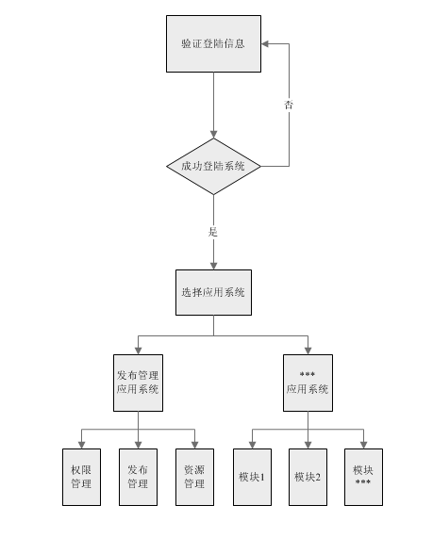

3.1.5功能要求
(1)用户可以在任何地方任何时间通过互联网或内部网络访问系统。
(2)用户登陆系统时须输入用户名称、密码和随机验证码进行验证，验证通过后方能进入系统；验证未通过则不能进入系统同时提示用户相关错误信息。
(3)用户有用不同应用系统权限时，成功登陆后弹出应用系统选择页面，用户的权限不一样，所以进入的界面也不一样，系统不会展示用户没有权限的模块，如果用户拥有多个应用系统的权限，登录系统时显示应用系统选择页，用户自由选择进入不同的应用系统，进入系统后会展现相应的模块。
(4)登陆行为必须记录在系统管理日志中。

3.1.6界面实例
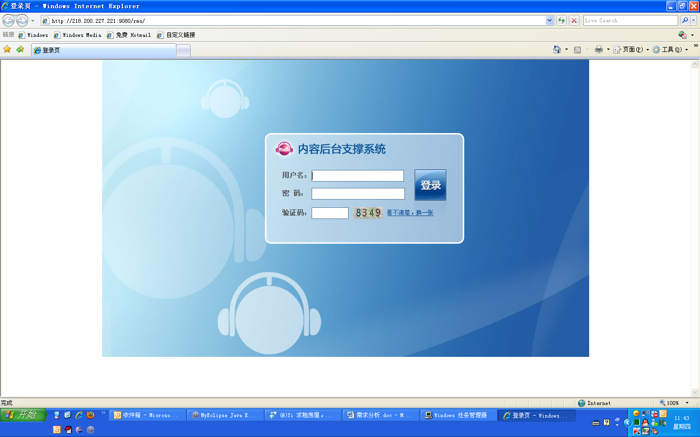

3.2权限管理

3.2.1业务需求编号
CPKF-EOMS-002

3.2.2功能定义
系统提供用户管理、密码设置、权限控制、角色管理、组织管理等功能。系统采用角色访控制机制（RBAC），减小了授权管理的复杂性，降低管理开销；灵活地支持企业的安全策略，并对企业的变化有很大的伸缩性。

3.2.3数据信息
输入数据：应用名、模块组名、模块名、角色名、用户名和组织名。

3.2.3模块结构
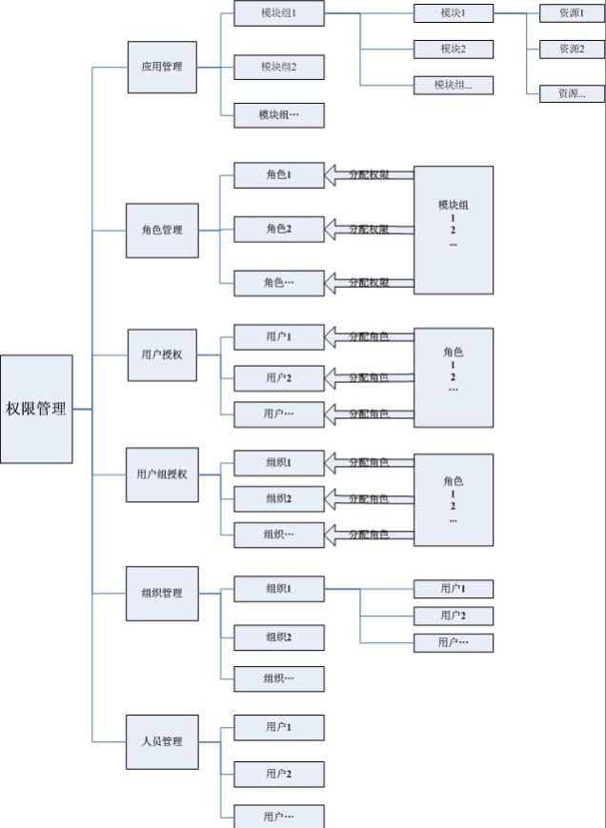

3.2.4角色说明
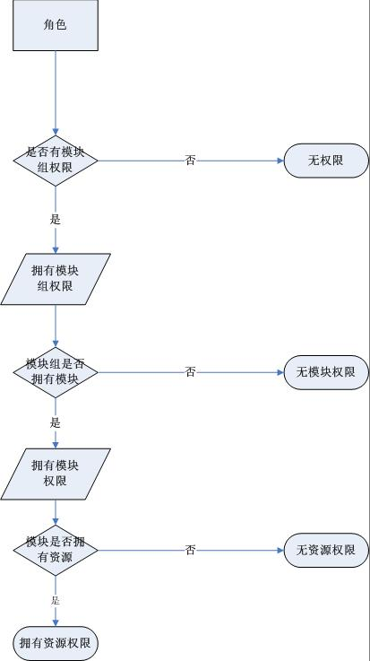

3.2.4权限流程
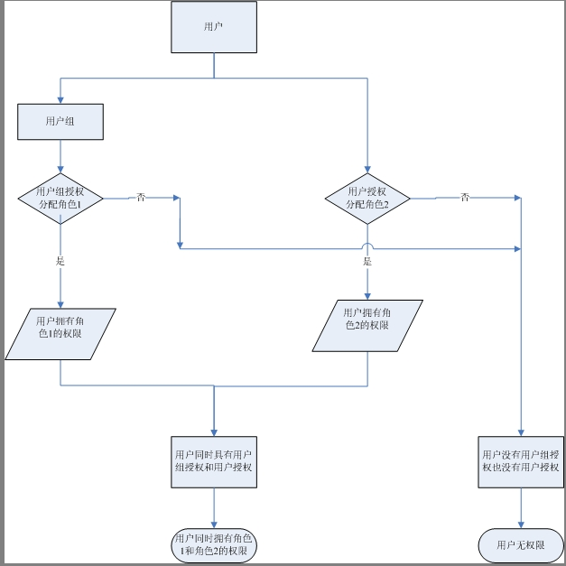

3.2.5功能要求
（1） 用户管理：权限管理员对后台支撑系统操作用户的管理，系统提供对用户的增加、修改、停用、查询等功能，可以把用户分配到具体的组织，单个用户可以属于不同的组织。
（2） 密码设置：设定和修改用户访问密码。
（3） 权限控制：对不同的功能模块中不同的操作（如新增、修改等操作）进行权限的控制，不同权限的用户可以在不同模块中进行不同的操作。
（4） 角色管理：系统的权限管理采用：用户-角色-权限模式，角色是具有相同权限的用户的总称，系统提供角色的新建、修改、设置权限等功能。
（5） 组织管理：系统提供组织结构的维护功能，用来定义用户的组织机构，可以添加用户到组织中，每个组织可以包括多个用户。

3.2.6界面实例
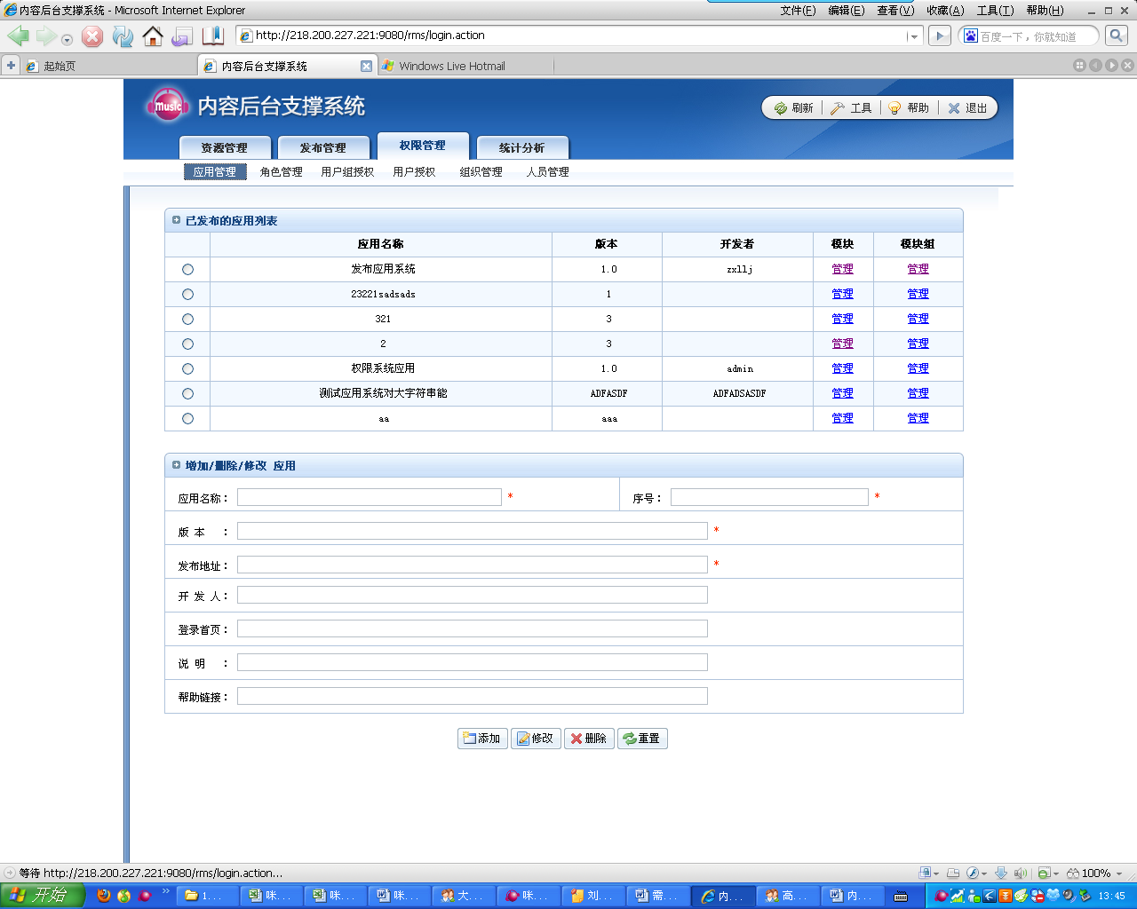

3.3发布管理

3.3.1业务需求编号
CPKF-EOMS-003

3.3.2功能定义
发布是业务人员对频道内容的更新，由发布人员添加发布内容，发布的内容审核通过后，更新的内容展现给网络用户。
内容后台管理系统的发布管理模块需要提供以下功能：
（1）频道管理
（2）内容发布
（3）发布审核
（4）发布历史
（5）留言管理
（6）二级分权
（7）静态化和静态化预览
备注：
二级分权，是业务上的频道权限分配，如主管分配那些人员负责某些频道的发布和审核，具有频道权限的人员才可对此频道进行发布或者审核。

3.3.3数据信息
输入数据：发布时间、发布平台、审核状态、发布人

3.3.4业务流程
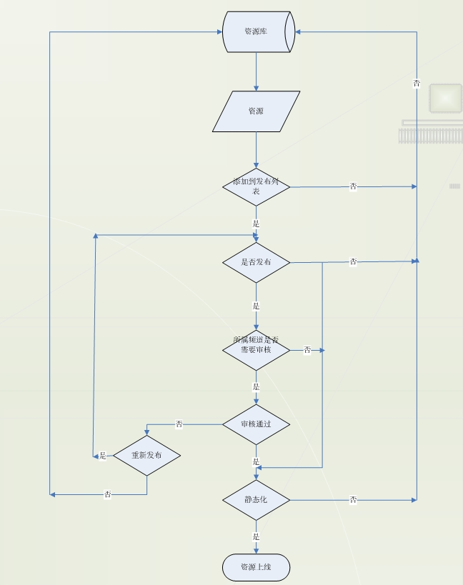

3.3.5功能要求

3.3.5.1 频道管理
对频道树型结构的管理，包括对各频道的名称、节点内容套用模型和节点状态进行增加、删除和修改操作。
新增：系统提供新增频道节点的功能。
查询：左侧显示节点导航树，点击节点名称显示节点内容（节点为虚节点时，右侧显示节点的下级节点列表；节点为实节点时，右侧显示节点信息）
修改：系统提供对频道节点的修改，具有修改权限的角色可以修改频道节点的相关信息。
删除：对频道节点进行删除。当频道为上线状态时，需要将状态改为下线后才可以删除；当频道下面有次级频道时，需要先把下级频道删除后才能删除上级频道。
频道信息包括：
频道名称---节点名称描述，展现在模块的导航列表中。
节点类型---节点的类型选择，包括两种类型：虚节点（可以在节点下新增子节点）和实节点（为最终节点类型，不可以新增子节点）
是否审核---节点内容发布后是否需要审核的描述，包括两种状态：“是（节点内容发表后需要到“内容审核”模块中审核已发布的内容）”和“否（节点内容发布后，无需审核节点内容，审核列表中显示为“无需审核”状态）
状态---节点是否可用状态的显示，包括两种状态：上线（选中上线状态后，节点为可用状态，需要在二级分权中分配权限后在，可以在其他模块中对节点进行相应操作）和下线（选中为下线状态后，节点为不可用状态，如果已经分配权限给用户的节点从上线状态修改为下线状态后，在二级分权页面，此节点为没有分配权限状态）。
备注：
1、左侧以树形表示门户频道节点的体系结构。
2、如果频道节点为实节点时，可以设定内容模型套用模版。
3、新增节点默认状态为上线。
4、内容模版在后期可以为其他平台提供数据接口。
实例图请见3.3.6.1（频道管理实例图）

3.3.5.2 内容发布
发布人员制定发布频道的相关内容，查看发布内容的审核和上线状态，并可调整发布内容资源的排列顺序。
新增：选择频道节点，根据此频道节点的关联内容模版进入对应的资源选择页，页面以弹出的方式表现。
以歌曲资源发布为例：
在管理页中点击新增按钮，进入资源选择页面，并且对资源列表中的资源提示是否已存在于发布列表中。选择一个或者多个歌曲资源后，点击“添加到已选歌曲列表”，选择的资源便添加到“已选歌曲列表”中，确认发布的歌曲资源已选择完毕，点击“已选歌曲列表”的确认按钮，“已选歌曲列表”中的资源便添加到发布列表中。
在发布列表页面，用户可以对发布列表中的资源进行排序、删除和修改操作。
修改：可以对发布列表中资源的皮埃罗顺序进行修改，当节点类型为专辑或Flash和IMG格式内容时，可以对发布资源的信息进行修改。
删除：删除发布列表中的资源。
取消：取消上一次发布以后所做的所有操作
查看审核和上线状态：在发布列表中可以查看列表中资源内容的审核和上线状态，审核意见页面以弹出框的方式展现。
注意：
1、当资源新增到发布列表中时，新增资源的审核状态为“未发布资源”，上线状态为“待上线”，历史发布资源审核状态为“重新发布”。
2、删除发布列表中资源后，需要重新发布该资源列表，删除功能才能成功，否则刷新列表后，被删除的资源任然存在。
3、资源信息中的URL地址为点击资源链接后进入的链接页面地址。
内容发布模块实例见3.3.6.2（内容发布模块实例图）
资源选择页面实例见3.3.6.3（资源选择页实例图）
审核意见实例见3.3.6.4（审核意见页面实例图）

3.3.5.3 发布审核
发布审核，是内容审核角色对所发布信息的审核，根据发布内容的频道节点的审核定义，如果定义为需要审核，则需要人工的审核，审核过程以弹出页面的方式展现。
用户可以再审核页面进行查询和审核操作：
查询：查询审核记录，选择频道节点，列出此频道下的发布内容，并可根据查询条件（按发布时间、发布平台、审核状态）进行精确查询。
审核：选择待审核的发布内容进行审核，其审核状态为两种（审核通过/审核不通过），并可选择是否立即发布。如果发布的内容的类别定义为不需要审核，则系统将发布的内容自动审核通过，否则则需要按照类别定义的审核规则来进行发布内容的审核流程，已发布的审核记录可以在列表中点击查看审核信息页面(页面以弹出页面的方式展现)。
注意：
1、审核状态的显示为每一期发布的整体状态，每一期中只要有一个资源没有通过审核时，该期发布就不能通过审核；
2、 只有每一期发布中的所有资源都通过审核后，才能选择是否静态化；审核不通过时，不能进行静态化。
3、所有审核过程都必须填写审核意见，否则就不能进行审核操作。
发布审核实例请见3.3.6.5（发布审核模块实例图）
审核过程页面请见3.3.6.6（审核页面实例图）
审核信息页面请见3.3.6.7（审核信息页面实例图）

3.3.5.4 发布历史
内容发布历史，查看发布历史，参考和比较并可进行相关数据的统计分析和挖掘，可以查看已发布的内容。
查询：选择频道节点，列出此频道的所有发布历史数据，并可根据查询条件进行筛选。
查看：查看审核内容，审核内容页面以弹出方式展现。
发布历史模块实例请见3.3.6.8（发布历史模块实例图）
审核内容页面请见3.3.6.9（审核内容页面实例图）

3.3.5.5 静态化
把已经发布并且通过审核的内容上线，上线后的内容才能展示在相应的客户端上以供用户使用，并且可以进入静态化预览页面查看上线内容。
静态化：
将通过审核的发布内容关联到客户端展示给用户，静态化后的记录在列表中消失，在静态化页面中可以查询待静态化的审核内容和进行静态化。
静态化预览：
展示所有已经经过静态化的内容，可以理解为已上线的内容，通过静态化页面中的“静态化预览”控件进入静态化预览页面，页面以弹出方式展示。静态化预览页面中展示的都是状态为“上线”的频道节点及频道内容，频道分类和“频道管理”模块中各节点分类相同，各节点中内容和审核通过后并静态化的发布内容一致。
静态化预览各节点展示方式：
1、推荐
推荐-Flash：展示推荐Flash链接图片，按Flash页面中的展示页数，取发布内容列表中序列靠前对应位数的图片，点击图片链接后进入图片内容所在的专辑信息页面，图片展示方式为每3秒自动切换，手动点击页码展示，点击展示图片后进入内容链接页面。
本周主打星：展示本周主打星链接图片，展示内容取发布列表中第一个资源图片，点击图片链接后进入图片内容展示的明星信息页面。
推荐单曲、专辑和彩铃：展示发布列表中对应的内容，三个节点在页面显示方式为滑动选择，进入各自页面中包含下级节点，可以点击节点名称，展示节点内容。
2、首发
首发Flash：展示首发Flash图片内容和说明文档，图片展示方式为自动切换。
无限首发和新歌入库：展示内容发布模块中对应发布列表中的歌曲内容，两节点展示方式为点击展示，默认展示为无线首发页面。
移动首发专辑：展示内容发布模块中首发专辑的专辑内容。
3、排行榜
展示各榜单分类节点中的榜单内容，左侧为榜单分类导航，点击不同榜单分类名称，右侧显示榜单分类的内容。
4、明星
左侧展示明星分类导航，选择进入不同的分类，页面展示分类明细榜单；右侧展示热门明星分类列表，点击列表中的明星名字，进入明星信息页面（包括明星基本信息、明星歌曲列表和明星专辑列表，列表展示模式为，点击相应控件进入）
5、彩铃
彩铃Flash：包括大图和小图显示，大图为动态显示方式，小图为静态显示，鼠标悬停再静态显示的小图上后大图界面显示小图中的内容。
彩铃分类：展示彩铃分类导航，点击界面中的导航按钮，进入对应的彩铃分类列表。
无限彩铃销量榜：展示无限彩铃销量榜中的发布内容，点击界面导航中的“更多”按钮，进入排行榜页面中的“无线彩铃销量榜”歌曲列表。
无限彩铃新歌榜：展示无限彩铃新歌榜中的发布内容，点击界面导航中的“更多”按钮，进入排行榜页面中的“无线彩铃新歌榜”歌曲列表。
所有模块歌曲列表中都包含“试听”、“添加”和“彩铃”按钮，点击“彩铃”按钮后，进入彩铃模块中的彩铃订制页面，彩铃订制页面显示彩铃信息和彩铃定制操作。
6、会员：
展示已登录用户的各种特权内容信息，包括：会员歌单、彩铃管理、个人空间。
7、查询
可以输入查询内容，选择不同的查询方式（全部、歌曲、歌手、专辑）进行查询操作，查询结果以列表的方式展现。
静态化模块实例请见3.3.6.10（静态化模块实例图）
静态化预览页面请见3.3.6.11（静态化预览实例图）

3.3.5.6 二级分权
发布业务管理员对发布和审核的工作任务划分已经对工作人员进行细粒度的分权：如某个编辑负责某些频道的发布，某个主编对某些频道发布的内容审核。
分权：选择用户，授予他负责的频道节点。
二级分权实例请见3.3.6.12（二级分权模块实例图）

3.3.6界面实例

3.3.6.1 频道管理模块实例图
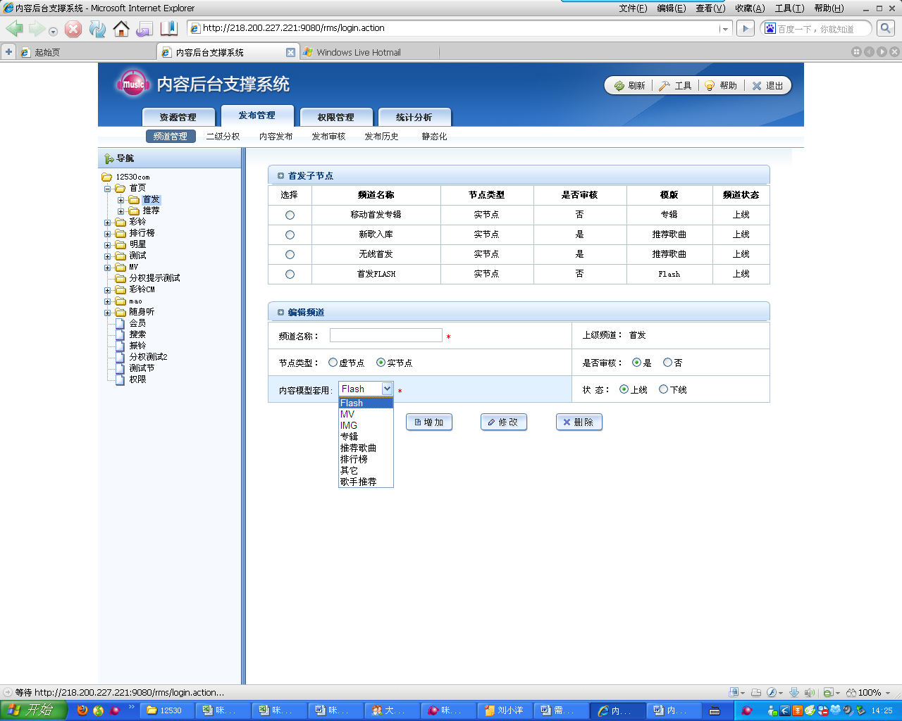

3.3.6.2 内容发布模块实例图
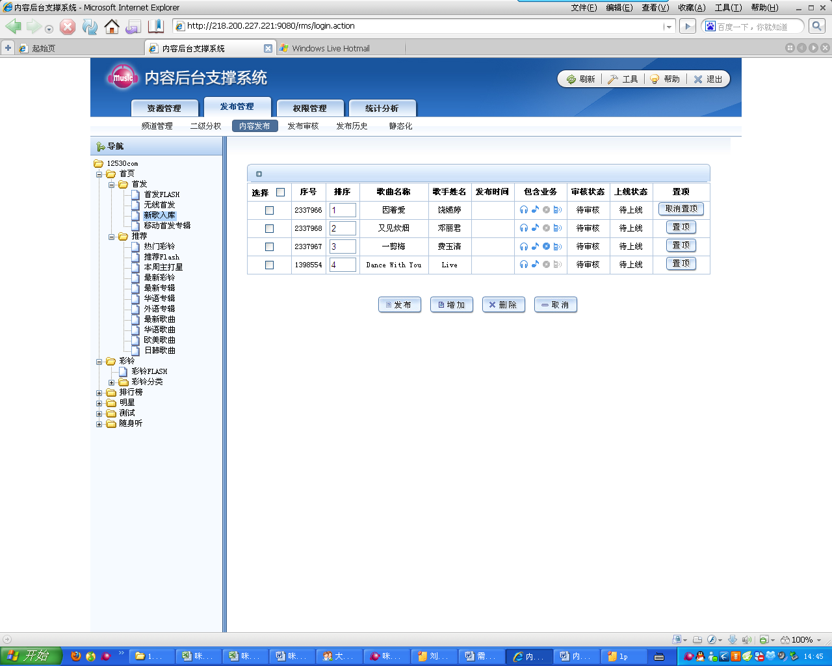

3.3.6.3 资源选择页实例图
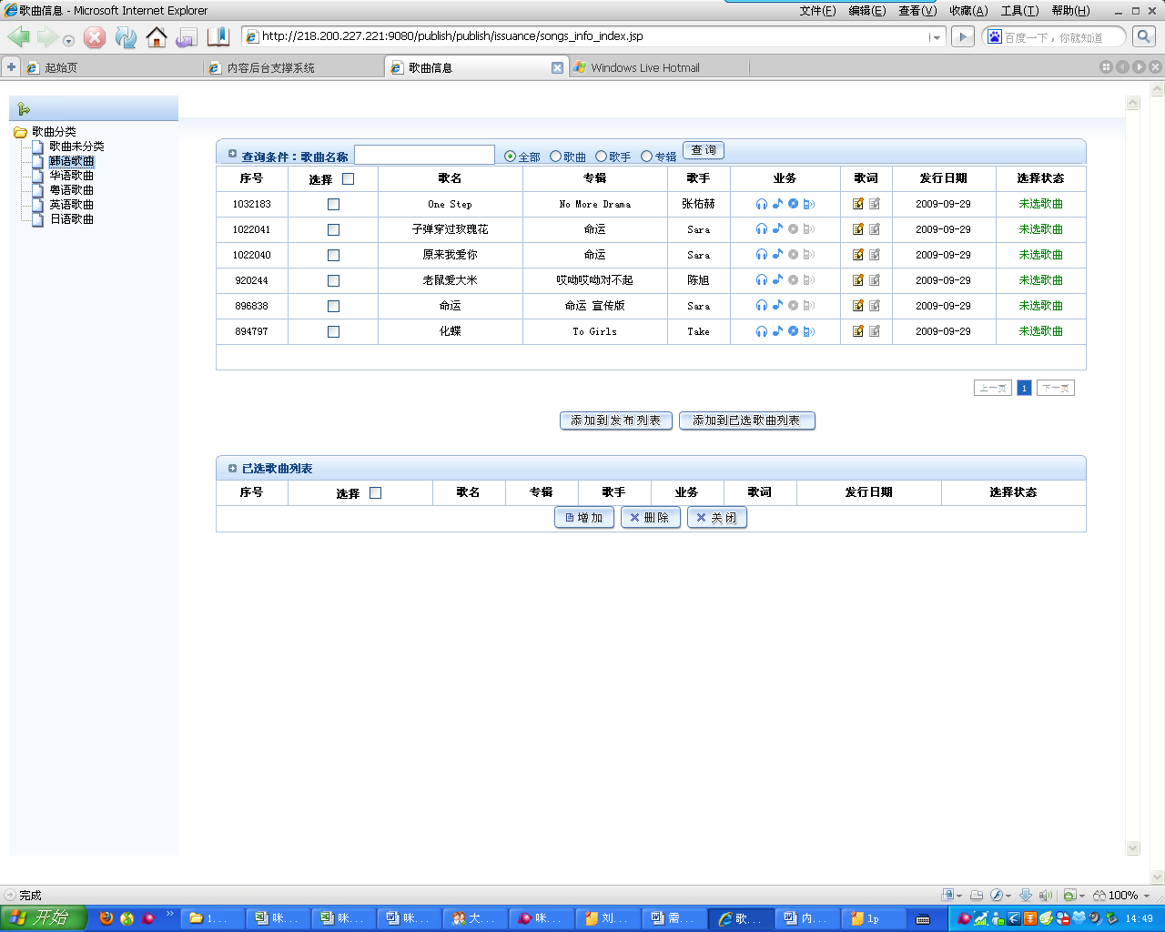

3.3.6.4 审核信息页面实例图
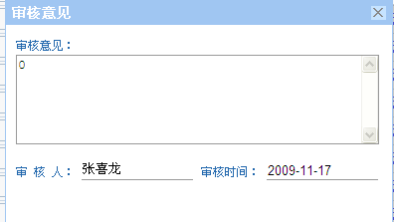

3.3.6.5 发表审核模块实例图
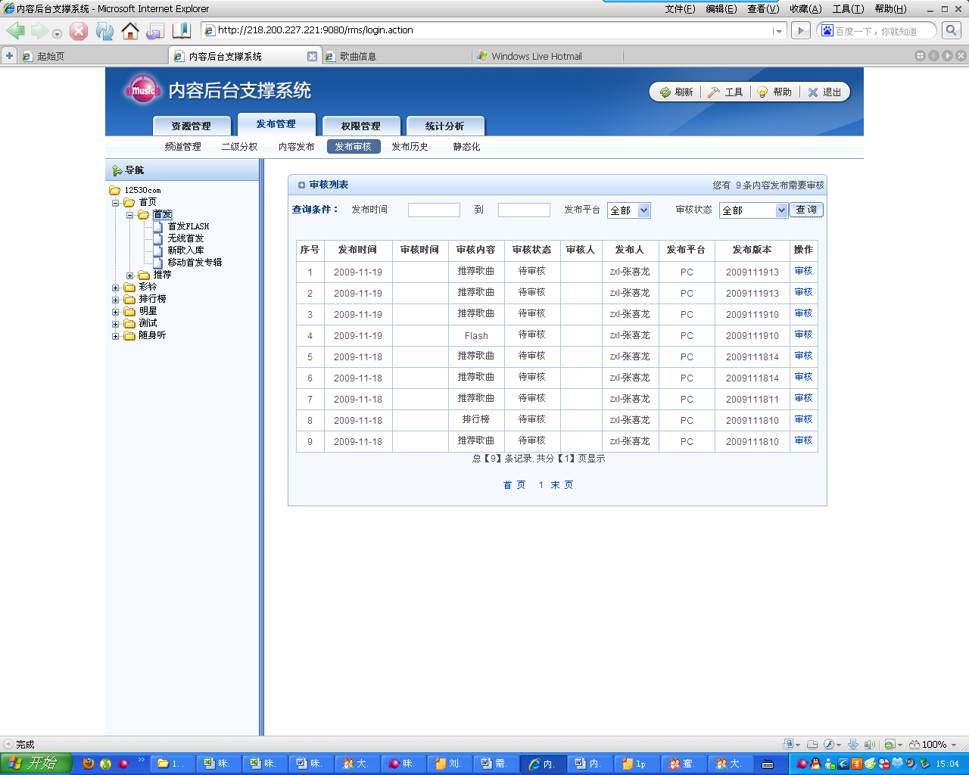

3.3.6.6 审核页面实例图
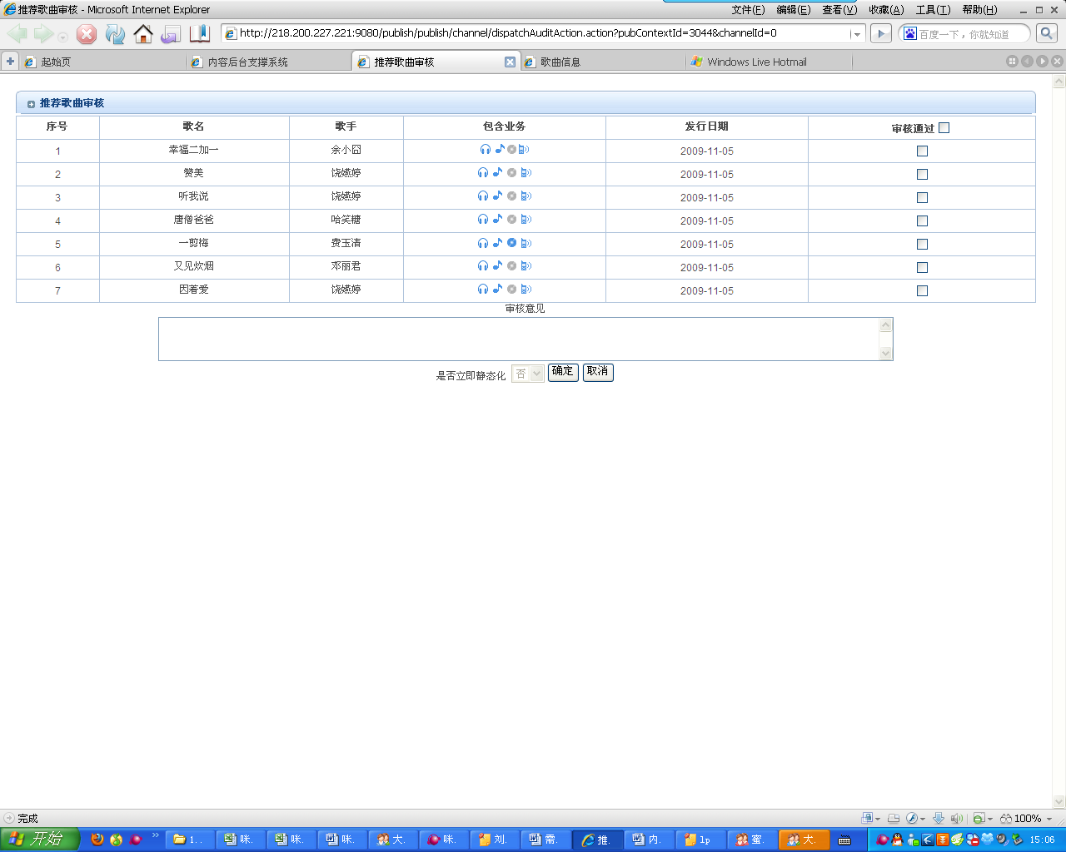

3.3.6.7 审核信息页面实例图
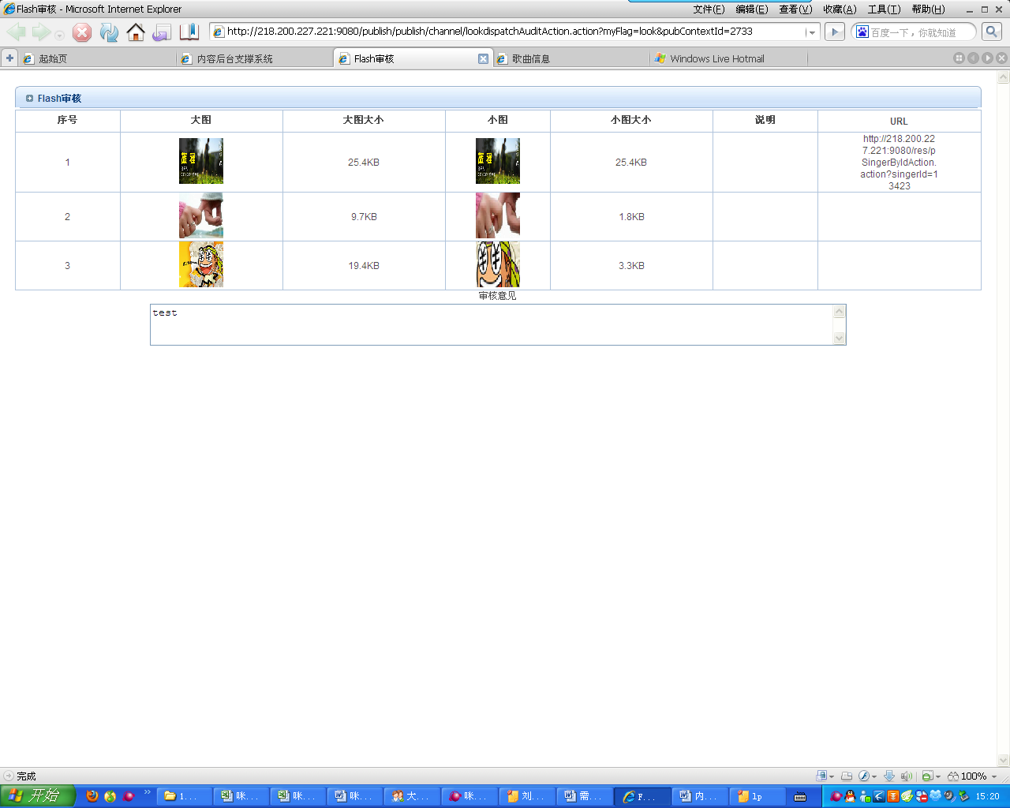

3.3.6.8 发布历史模块实例图
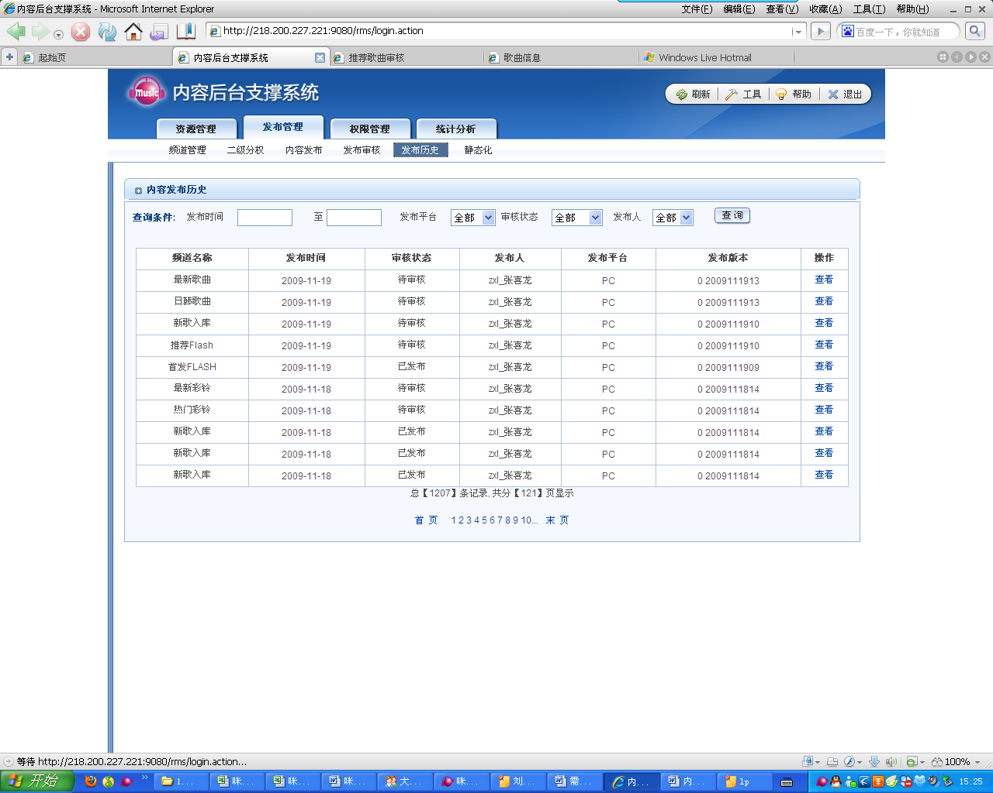

3.3.6.9 审核内容页面实例图
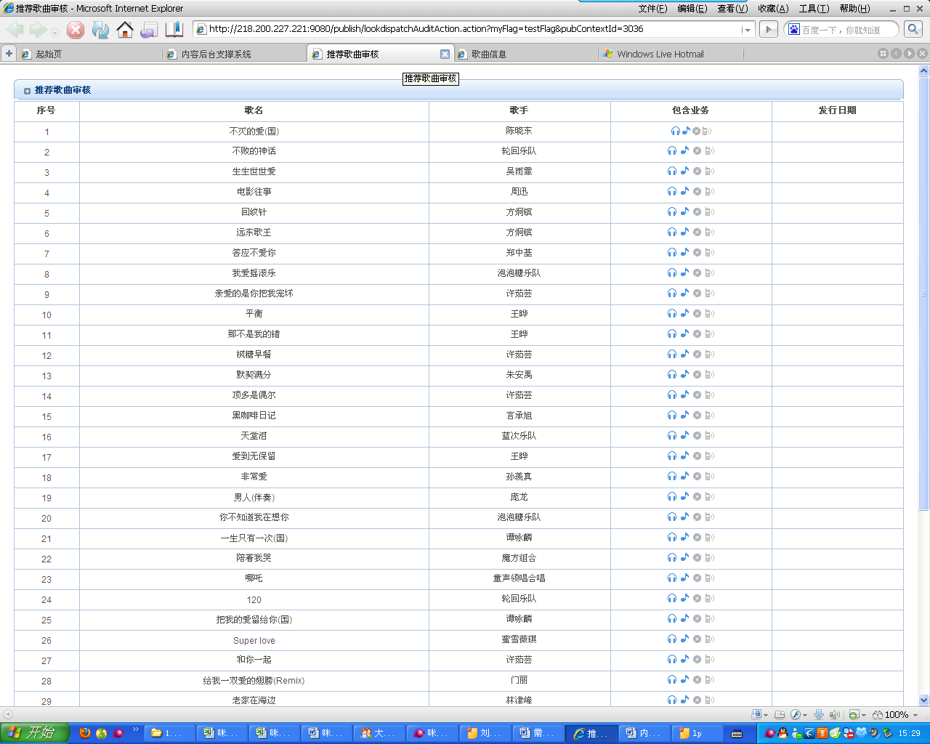

3.3.6.10静态化模块实例图
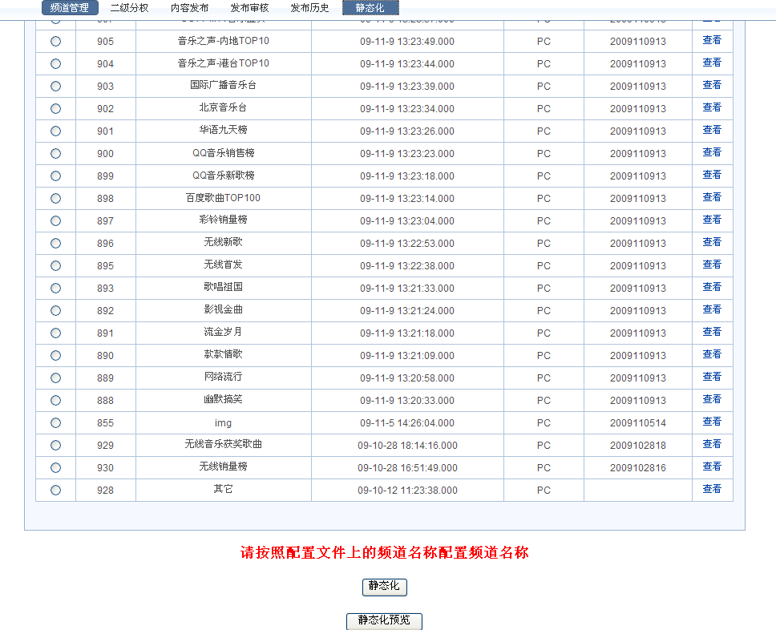

3.3.6.11静态化预览实例图
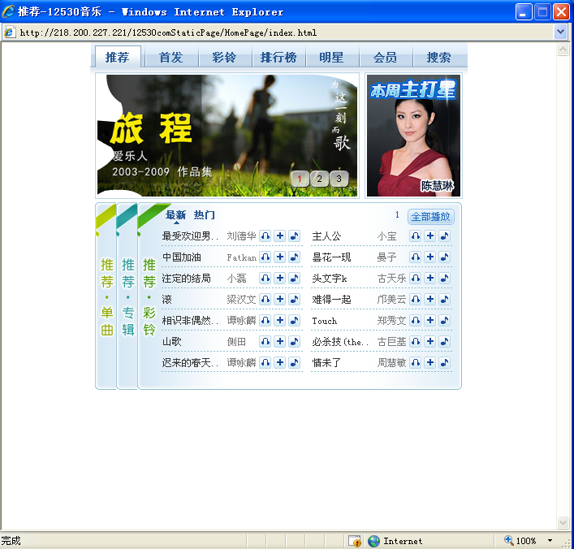

3.3.6.12二级权限模块实例图
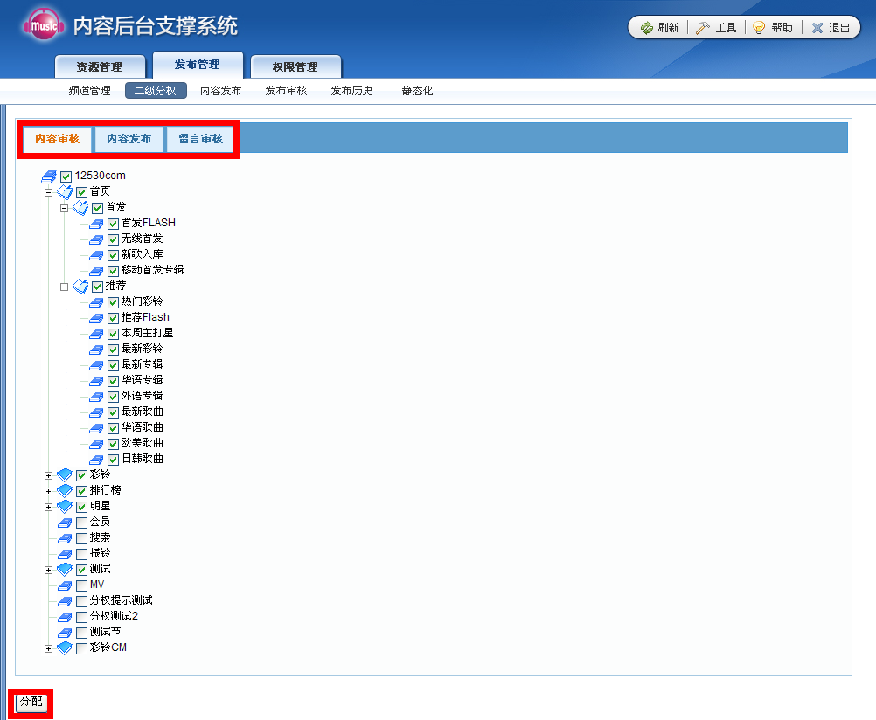

3.4资源管理

3.4.1业务需求编号
CPKF-EOMS-004

3.4.2功能定义
资源维护：具有资源维护权限的管理员实现后台对系统资源库中的资源（唱片公司、歌手、专辑、歌曲）维护。
每日分发数据维护：具有分发数据维护权限的角色对缺少信息的资源进行人工的维护（系统每日通过FTP中央音乐平台获得的数据，通过数据采集系统自动处理，不能满足规则缺少信息的资源，需要人工确认上线维护）。
内容后台管理系统的资源管理模块需要提供以下功能：
（1）唱片公司维护
（2）歌手维护
（3）专辑维护
（4）歌曲维护
（5）MV视频维护
（6）标签分类维护
（7）每日分发
如果用户为唱片公司类型的用户，只能访问该用户所在唱片公司的资源。此模块要进行细粒度的权限管理，为不同的资源维护管理员提供各自的业务操作权限限制。

3.4.3数据信息
输入数据：歌曲名、歌手名、专辑名、公司名、状态选择。

3.4.4业务流程
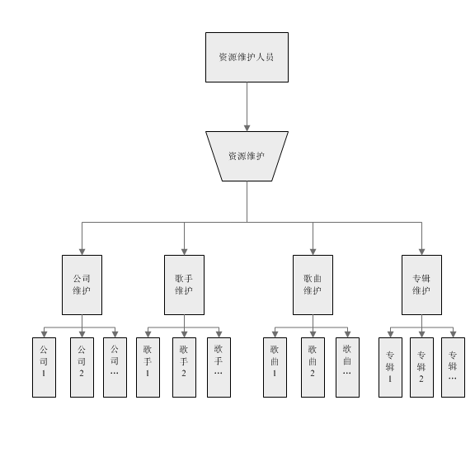

3.4.5功能要求

3.4.5.1 唱片公司维护
唱片公司维护，是具有唱片公司维护权限的用户对唱片公司信息的维护，可以在公司分类中增加、修改公司和公司荣誉。包括“唱片公司信息”和“唱片公司荣誉”两个部分的信息维护。一个唱片公司具有多个公司荣誉，列表中可以点击“荣誉奖项”、“歌手”和“专辑”，查看相关的信息。
新增：系统提供新增唱片公司的功能，可以录入/修改唱片公司信息，新增的公司，状态默认为“上线”。
查询：系统提供对唱片公司的查询功能，查询条件为：名称（模糊查询，不选默认全部）。查询结果将唱片公司以列表的方式列出，并按公司名称顺序排列；也可以输入具体查询条件进行精确查询。
修改：系统提供对唱片公司的修改，具有修改权限的角色可以修改唱片公司的相关信息以及上下线。
删除：对唱片公司进行删除。如果此信息已被关联，则只能修改状态为下线。
公司维护模块实例请见3.4.6.1（公司维护实例图）

3.4.5.2歌手维护
歌手维护，是后台对歌手信息的维护。包括“歌手信息”和“歌手荣誉”两个信息维护，按状态和增加顺序倒序排列，当分类标签中歌手页数过多，列表设计为翻页显示，一个歌手可以具有多个歌手荣誉可以对列表中歌手以及歌手信息进行增加、删除、修改、查询的操作。
功能说明：
新增：系统提供新增歌手的功能。
查询：系统提供对歌手的查询功能，查询条件为：名称（模糊查询，不选默认全部），性别（男，女）。查询结果将歌手以列表的方式列出，并按名称顺序排列。
修改：系统提供对歌手的修改，具有修改权限的角色可以修改歌手的相关信息以及上下线。
可以对歌手进行上下线。
歌手维护实例请见3.4.6.2（歌手维护实例图）

3.4.5.3专辑维护
专辑维护，是后台对专辑信息的维护，可以对列表中专辑以及专辑信息进行增加、删除、修改、查询的操作。
功能说明：
新增：系统提供新增专辑的功能。
查询：系统提供对专辑的查询功能，查询条件为：名称（模糊查询，不选默认全部），状态（上线、下线，不选默认全部）。查询结果专辑以列表的方式列出，并按名称顺序排列。
修改：系统提供对专辑的修改，具有修改权限的角色可以修改专辑的相关信息以及上下线。
可以对专辑进行上下线修改。
专辑维护实例请见3.4.6.3（专辑维护实例图）

3.4.5.4歌曲维护
歌曲维护，是后台对歌曲信息的维护，包括歌手基本信息和歌手分类，歌曲列表中展示歌曲的相关信息，包括：名称、歌手名（点击可进入链接页面）、资源包含的业务（拥有业务突出显示，反之用灰色显示）、是否拥有歌词（拥有歌词突出显示，反之用灰色显示）、所属专辑（点击可进入链接页面）、所属公司（点击可进入链接页面）、状态（下线状态突出显示）。
功能说明：
新增：系统提供新增歌曲的功能。
查询：系统提供对歌曲的查询功能，查询条件为：歌曲名称（模糊查询，不选默认全部）。查询结果将歌曲以列表的方式列出，并按名称顺序排列。
修改：系统提供对歌曲的修改，具有修改权限的角色可以修改歌曲的相关信息以及上下线。
可以对歌曲进行上下线修改。
歌曲维护实例请见3.4.6.4（歌曲维护实例图）

3.4.5.5标签管理
标签分类维护，是管理员对资源分类的自定义，以及标签的自定义，为公司、歌手、专辑、歌曲提供分类。
标签管理模块中展示资源发布模块组中的模块信息，左侧显示模块导航树，右侧显示模块及标签列表，可以查看、增加模块的下级标签并且修改历史标签的信息，可以在标签列表中分配标签的上/下线状态
功能说明：
新增：系统提供新增标签分类的功能。
查询：系统提供对标签分类的查询功能。
修改：系统提供对标签分类的修改，具有修改权限的角色可以修改标签。可以对标签分类进行上下线修改。如果此信息已被关联，需要将标签已关联的内容下线。
标签管理实例请见3.4.6.5（标签管理实例图）

3.4.5.每日分发
分发资源维护，是后台对系统无法确认上线的资源进行人工的确认。
中央音乐库每天会将新的数据发送到内容发布后台系统的资源库中，资源库进行搜索比对等操作后，需要进行人工的上线确认。
功能说明：
查询：在每日数据分发列表中可以安歌曲名称、分发时间和处理状态三种条件查询，列表显示和查询条件相关的内容。
维护：对未上线的资源进行是否上线的确认。
修改：修改待处理内容的信息
上线/下线：处理发布列表中内容的状态。
每日分发实例请见3.4.6.6（每日分发实例图）

3.4.6界面实例

3.4.6.1 公司维护实例图
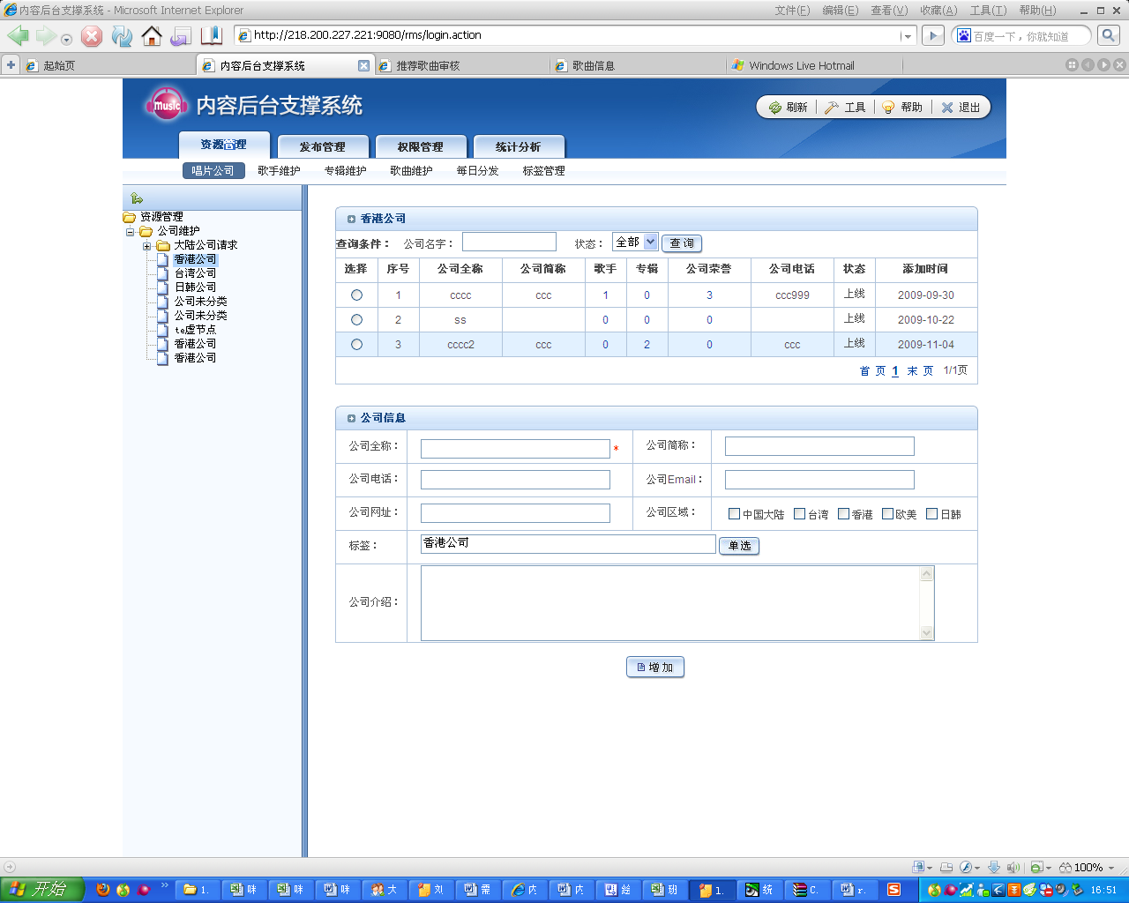

3.4.6.2 歌手维护实例图
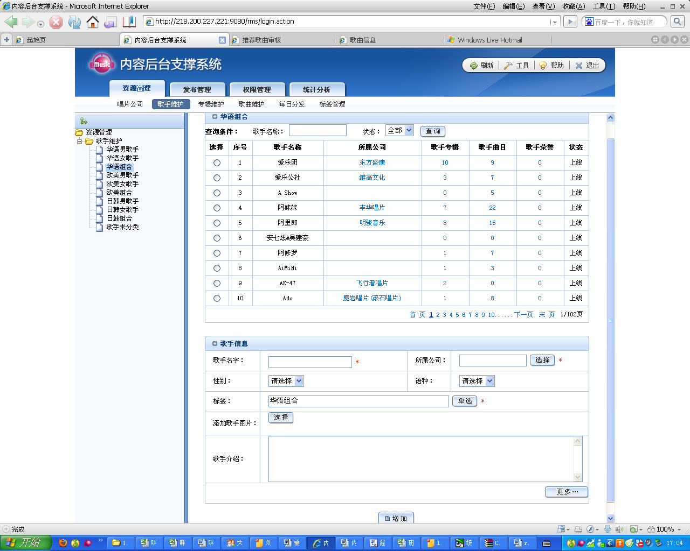

3.4.6.3 专辑维护实例图
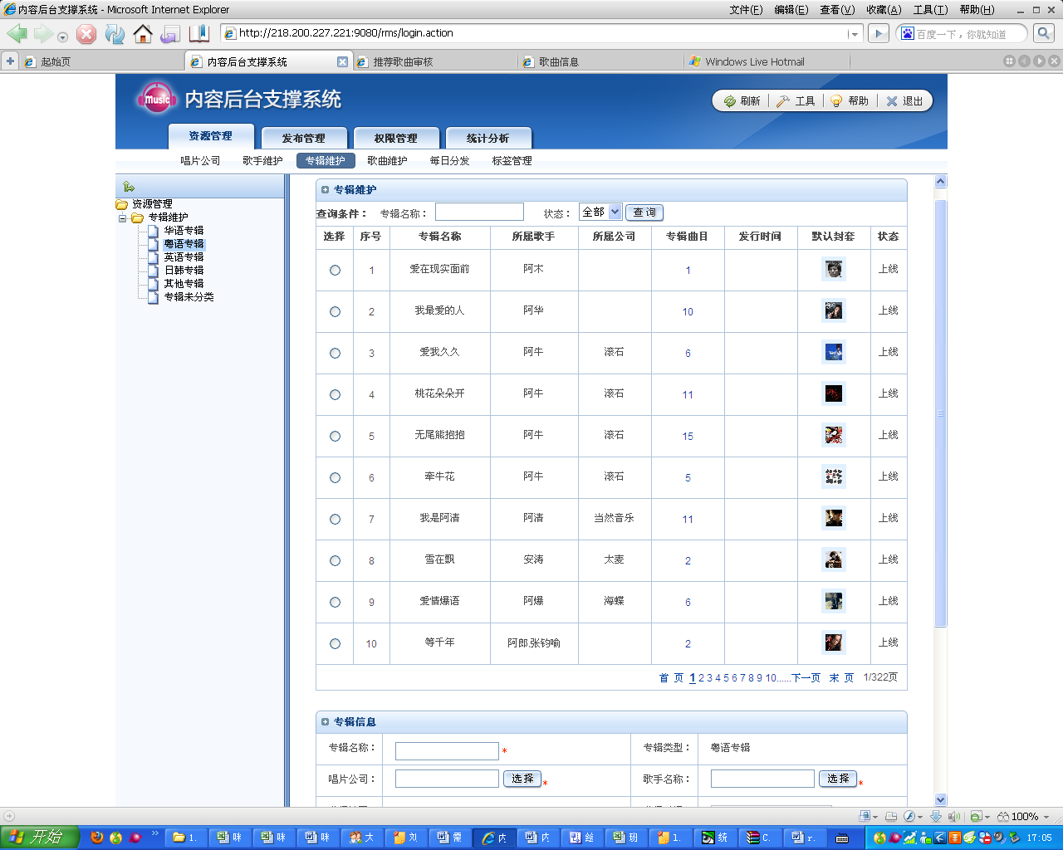

3.4.6.4 歌曲维护实例图
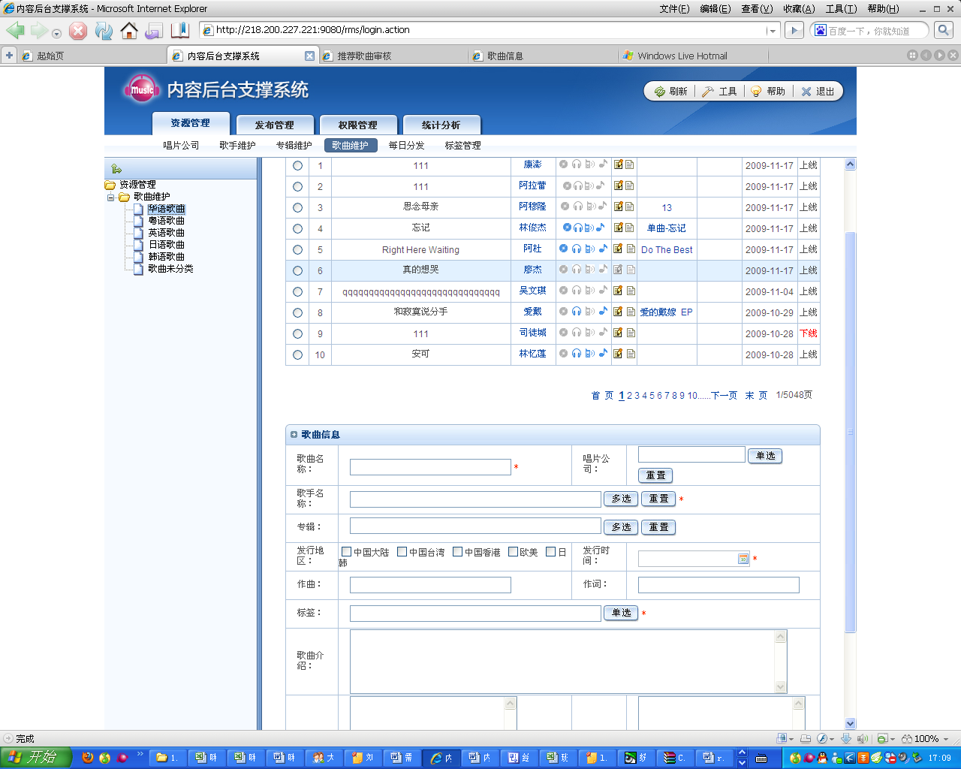

3.4.6.5 标签管理实例图
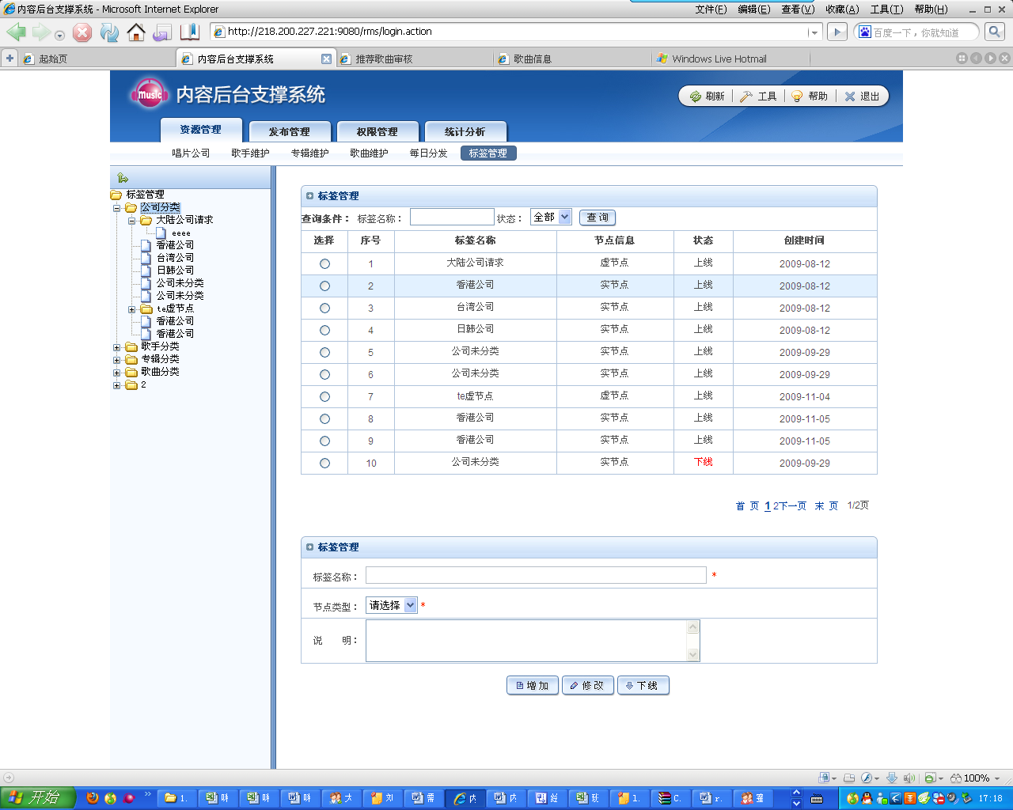

3.4.6.6 每日分发实例图
